ZENITH PRESENTA VARIAS REINTERPRETACIONES DEL CHRONOMASTER ORIGINAL EN EL EVENTO "MEET THE DREAMHERS"

Jueves 7 de octubre, Madrid: En el primer evento "MEET THE DREAMHERS" celebrado en torno a un grupo de mujeres extrovertidas y exitosas conocidas como las ZENITH DREAMHERS, Zenith desveló dos modelos Chronomaster Original de diamantes con una esfera de nácar multicolor o una esfera tricolor en marrón topo. Para las mujeres que ansían un cronógrafo suntuoso o para los hombres que aprecian su exuberancia, el nuevo Chronomaster Original con adorno de piedras preciosas y una realización tan jovial como elegante de la icónica esfera tricolor son propuestas realmente insuperables.

En la primera versión, la esfera tricolor con contadores de cronógrafo en los distintivos tonos grises y azules se sustituye por una paleta similar pero de mayor viveza elaborada en nácar de hasta cuatro colores: nácar blanco en la esfera, nácar de dos tonalidades azules en los contadores de cronógrafo y nácar gris en el segundero de fuerza constante. En la segunda versión, el característico diseño tricolor juega con un triple tono marrón topo frente a la esfera en blanco satén. Ambas esferas se embellecen con índices de las horas engastados con 9 diamantes.

La caja de acero de 38 mm, con unas proporciones perfectas para hombres y mujeres, es idéntica en forma y tamaño a la del Chronomaster Original regular, con la nota añadida de luz y color que aportan los 56 diamantes blancos engastados con mano experta en las asas. En plena sintonía con la silueta inconfundible del Chronomaster Original con sus construcciones sin bisel y líneas geométricas, el engaste realza su estilo con el toque de audacia justo. Ambas versiones del Chronomaster Original se combinan con correas de piel de becerro suaves y sensuales en azul claro o marrón topo con pespuntes tono sobre tono, a juego con los colores de las esferas sin restar esplendor a la caja embellecida con diamantes y las radiantes esferas.

Acorde con su grandiosidad exterior, las nuevas referencias del Chronomaster Original incorporan una enorme proeza mecánica en su interior: la última generación del célebre calibre de cronógrafo automático, El Primero 3600. Pese a poseer la misma frecuencia de 5 Hz (36.000 alt/h) que su predecesor, su rendimiento se ha elevado hasta ofrecer una función de cronógrafo con indicación de décimas de segundo. Además, su eficiencia es mayor, con una reserva de marcha ampliada de 60 horas. Su diseño hace una apuesta contemporánea, en una arquitectura más moderna y abierta con elegantes tonos grises.

DESCUBRA A LAS DREAMHERS: Lanzada en 2020, ZENITH DREAMHERS es mucho más que una campaña: Es una plataforma que da a mujeres visionarias, independientes y ejemplares en todos los ámbitos de la vida que han perseguido su pasión y alcanzado su estrella pese a todas las adversidades.

Un selecto grupo de miembros de la prensa fue invitado a pasar una velada con algunas de las DREAMHERS en una villa privada de Madrid y tuvo la oportunidad de participar en una mesa redonda en torno a la mujer en el siglo XXI y a la necesidad de avanzar hacia una mayor inclusividad e igualdad de derechos. El debate pudo seguirse en directo por las redes sociales. Entre las Zenith DREAMHERS participantes en el evento físico inaugural se encontraban la artista contemporánea Teresa Juevas, la chef Amandine Chaignot, la bailarina profesional Precious Adams, la pionera de la moda minorista Ghizlan Guenez, la emprendedora de dermocosmética Laura Noltemeyer y la ex-Miss Suiza y profesional médica Laetitia Guarino.

El evento "MEET THE DREAMHERS" también permitió a los invitados conocer de primera mano los nuevos accesorios de DEFY Midnight, la primera colección de Zenith dedicada por entero a la mujer. Una de sus características más adoradas es el mecanismo de intercambio rápido de correa, que permite al usuario cambiar rápidamente entre el brazalete de acero que viene con el reloj y las correas de caucho o de tela sin necesidad de herramientas. Los invitados tuvieron la ocasión de probarse las nuevas correas de piel 100% vegana que parecen y tienen un tacto como el de la piel, disponibles en color caqui y beige (más opciones próximamente).

ZENITH: TIME TO REACH YOUR STAR.

Zenith existe para inspirar a las personas a perseguir sus sueños y convertirlos en realidad contra todo pronóstico. Desde su fundación en 1865, Zenith se ha convertido en la primera manufactura relojera en el sentido moderno del término, y sus relojes han acompañado a figuras extraordinarias que soñaron a lo grande y lucharon para lograr lo imposible, desde el vuelo histórico de Louis Blériot a través del Canal de la Mancha hasta el salto libre estratosférico de Felix Baumgartner que batió todos los récords. Zenith pone el foco sobre mujeres visionarias y revolucionarias de ayer y de hoy, celebrando sus logros y creando la plataforma DREAMHERS para que las mujeres compartan sus experiencias e inspiren a otras a hacer realidad sus sueños.

Zenith utiliza exclusivamente sus propios movimientos, desarrollados y manufacturados de forma interna, en todos sus relojes. Desde la creación de El Primero en 1969, el primer calibre de cronógrafo automático del mundo, Zenith no ha dejado de dominar y perfeccionar la complicación, hasta alcanzar una precisión de décimas de segundo en las últimas líneas Chronomaster y de centésimas de segundo en la colección DEFY. Zenith ha dado forma al futuro de la relojería suiza desde 1865 acompañando a aquellos que se atreven a desafiar sus propios límites y a derribar barreras. The time to reach your star is now.

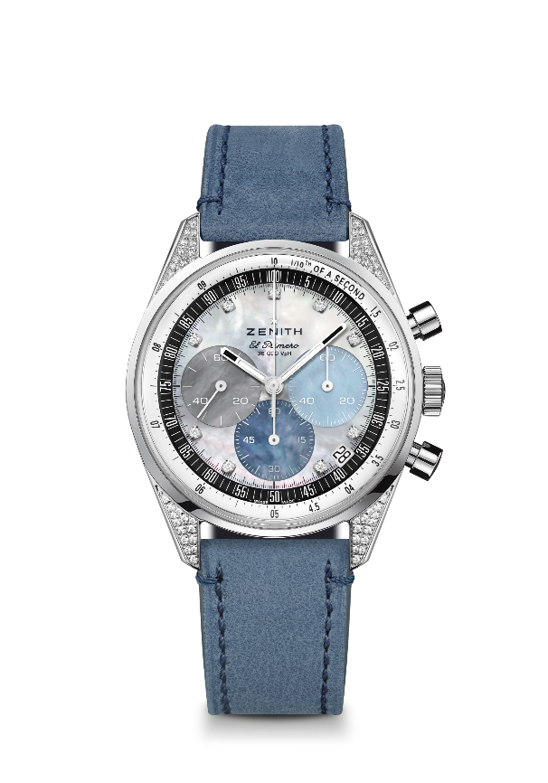
Chronomaster Original
Referencia: 16.3200.3600/02.C907

Puntos clave: cronógrafo automático El Primero con rueda de pilares capaz de medir y mostrar las décimas de segundo. Reserva de marcha aumentada hasta las 60 horas. Indicación de la fecha a las 4:30 horas. Mecanismo de parada del segundero.
Movimiento: El Primero 3600 Automático.
Frecuencia: 36 000 alt/h (5 Hz).
Reserva de marcha: 60 horas aprox.
Funciones: indicación central de horas y minutos. Segundero pequeño a las 9 horas. Cronógrafo con indicación de las décimas de segundo: aguja del cronógrafo central que da una vuelta en 10 segundos, contador de 60 minutos a las 6 horas, contador de 60 segundos a las 3 horas.
Caja: 38 mm.
Material: acero inoxidable engastado con diamantes.
Esfera: nácar: 4 colores diferentes de nácar.
Engaste de joyas: total de quilates: ~0,22 ct; piedras (asas): 56 diamantes VS talla brillante; piedras (esfera): 9 diamantes VS talla brillante.
Estanqueidad: 5 ATM.
Fondo de caja: cristal de zafiro.
Precio: 12900 CHF.
Índices: 9 índices de diamantes aplicados.
Agujas: rodiadas, facetadas y recubiertas de Super-LumiNova® SLN C1.
Brazalete y cierre: correa de piel de becerro azul claro y triple cierre desplegable de acero inoxidable.

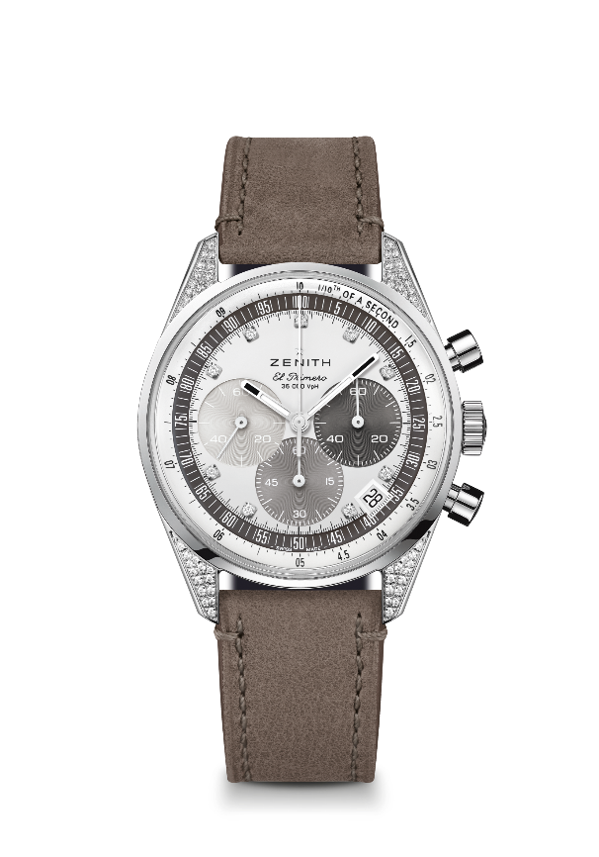
Chronomaster Original
Referencia: 16.3200.3600/03.C906

Puntos clave: cronógrafo automático El Primero con rueda de pilares capaz de medir y mostrar las décimas de segundo. Reserva de marcha aumentada hasta las 60 horas. Indicación de la fecha a las 4:30 horas. Mecanismo de parada del segundero.
Movimiento: El Primero 3600 Automático.
Frecuencia: 36 000 alt/h (5 Hz).
Reserva de marcha: 60 horas aprox.
Funciones: indicación central de horas y minutos. Segundero pequeño a las 9 horas. Cronógrafo con indicación de las décimas de segundo: aguja del cronógrafo central que da una vuelta en 10 segundos, contador de 60 minutos a las 6 horas, contador de 60 segundos a las 3 horas.
Caja: 38 mm.
Material: acero inoxidable engastado con diamantes.
Esfera: plateada con acabado aterciopelado y 3 tonos de contadores marrón topo.
Engaste de joyas: total de quilates: ~0,22 ct; piedras (asas): 56 diamantes VS talla brillante; piedras (esfera): 9 diamantes VS talla brillante.
Estanqueidad: 5 ATM.
Fondo de caja: cristal de zafiro.
Precio: 11900 CHF.
Índices: 9 índices de diamantes aplicados.
Agujas: rodiadas, facetadas y recubiertas de Super-LumiNova® SLN C1.
Brazalete y cierre: correa de piel de becerro marrón claro y triple cierre desplegable de acero inoxidable.

